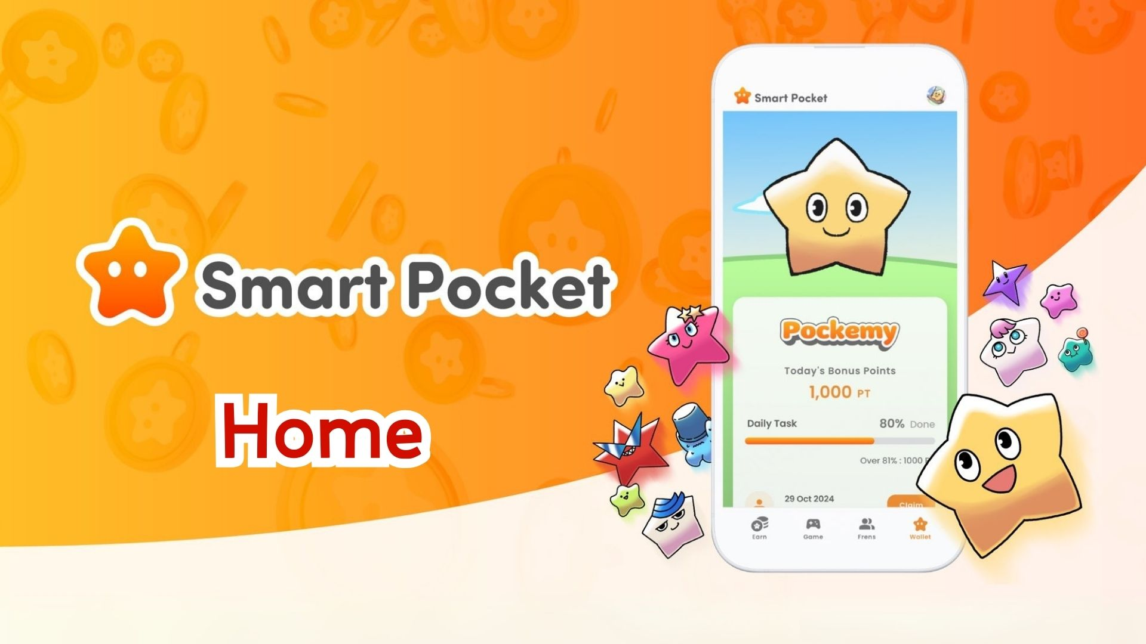

**Smart Pocket Uygulamasının Home Özelliği Hakkında Kapsamlı Kılavuz! Verimli Puan Yönetim Yöntemleri**

**Herkese merhaba!**

**Önceki makalemizde "SP Box NFT"yi nasıl elde edebileceğinizi anlattık. Bu sefer, Smart Pocket uygulamasının kalbi diyebileceğimiz "Home özelliğini" detaylı bir şekilde ele alacağız.**

**Home ekranı, tüm aktivitelerinizi tek bir bakışta görmenizi sağlayan kullanışlı özelliklerle doludur. Bu kılavuzu okuyarak uygulamayı çok daha verimli bir şekilde kullanabilirsiniz!**

# İçindekiler

* Home Ekranında Neler Yapılabilir?
* Görev İlerlemesi Nasıl Kontrol Edilir?
* Tamamlama Puanları Nasıl Kazanılır?
* Tamamlanan Görev Sayısı Hakkında Bilgi
* Özet

# Home Ekranında Neler Yapılabilir?

Home ekranı, Smart Pocket uygulamasındaki aktivitelerinizi yönetebileceğiniz bir kontrol merkezidir. Aşağıdaki bilgileri tek bir bakışta görebilirsiniz:

* Kullanıcı adı ve simgesi
* Toplam puan
* Tamamlanan görev sayısı
* Sahip olunan öğe sayısı
* Davet edilen arkadaş sayısı
* Kazanılan tamamlama puanları
* Günlük (Daily), Kazanç (Earn) ve Öğe (Item) görevlerinin ilerlemesi

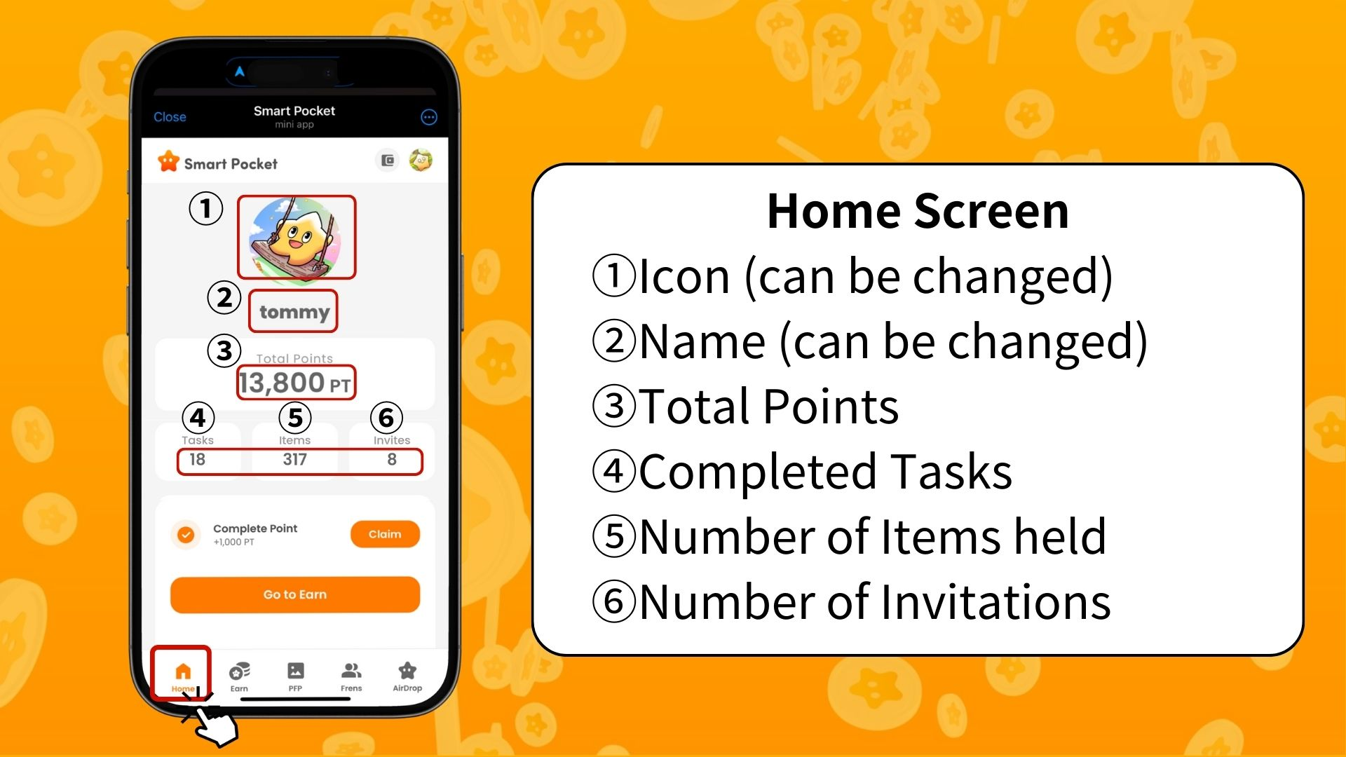  
  
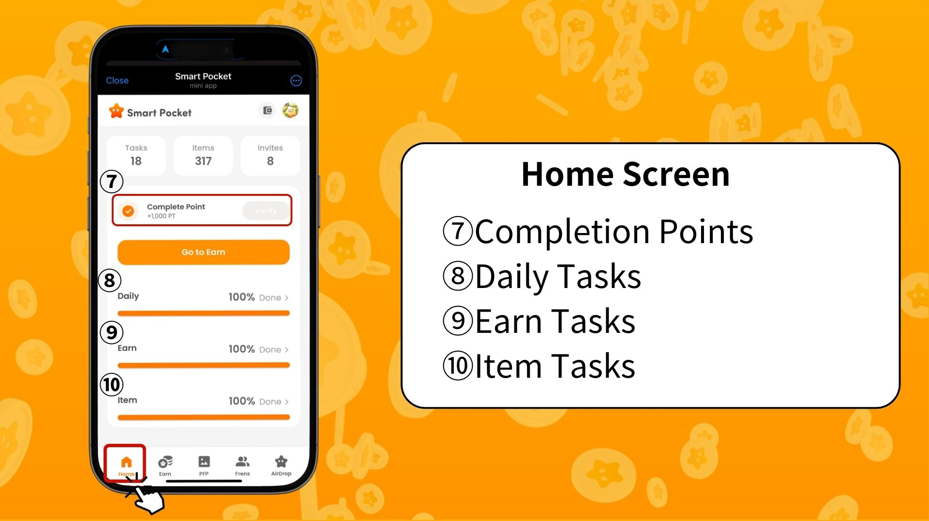

# Görev İlerlemesi Nasıl Kontrol Edilir?

Her görevin ilerlemesi, yüzde cinsinden gösterilen bir ilerleme çubuğu (0% - 100%) ile görüntülenir.

* Günlük Görevler (Daily) - Günlük olarak güncellenen temel görevler (giriş yapma, X’te beğeni ve retweet gibi).
* Kazanç Görevleri (Earn) - Sosyal medya ile ilgili görevler (X, Instagram, YouTube hesaplarını takip etme gibi).
* Öğe Görevleri (Item) - NFT ve SBT kazanımı ile ilgili görevler.

# Tamamlama Puanları Nasıl Kazanılır?

Bu fırsat sıklıkla gözden kaçırılıyor, ancak oldukça önemli bir puan kazanma yöntemi!

* Tüm Günlük (Daily), Kazanç (Earn) ve Öğe (Item) görevlerini tamamlayın.
* "Claim" butonuna tıklayın.
* "Verify" ibaresi görünüyorsa, 1000 PT kazanırsınız!

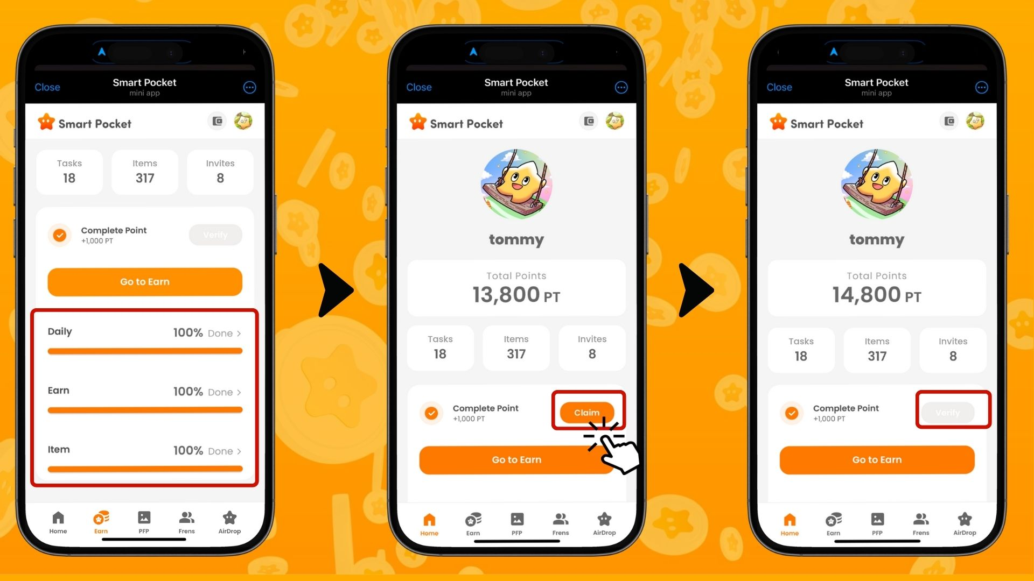

※ Önemli: Görevleri tamamladıktan sonra mutlaka "Claim" butonuna tıklayın. Bu 1000 PT'lik ödülü kaçırmayın!

# Tamamlanan Görev Sayısı Hakkında Bilgi

"Tamamlanan görev sayısı", "Earn" sekmesi altında bulunan "Daily", "Earn", "Exchange", "Item", "Collab" gibi alt sayfalarda tamamlanan ve puan kazanılan görevlerin toplamıdır.

Tamamlanan görev sayınız arttıkça, "tamamlanan görev sayısı" da artar.

※ Eğer "aktif görevler" süresi dolarsa, "tamamlanan görev sayısı" azalabilir.

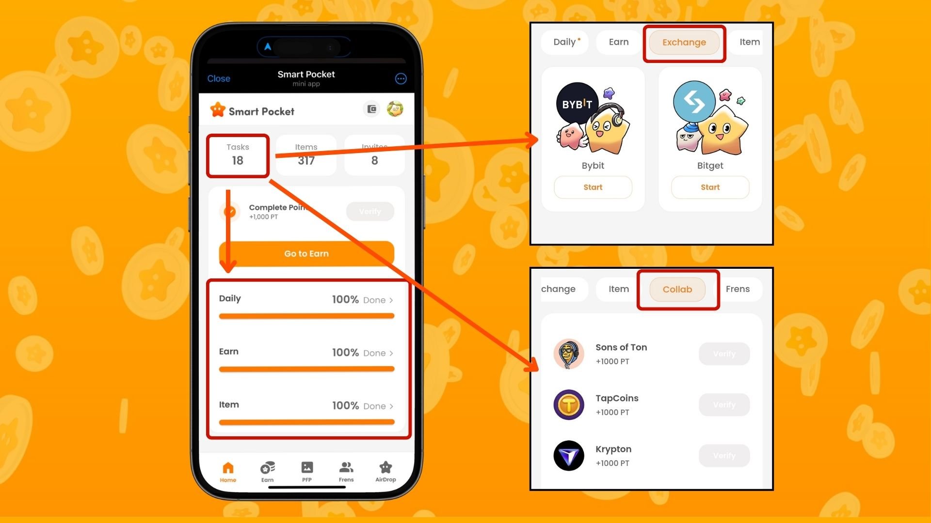

https://note.com/japan_dao/n/nfa9879331899

# Özet

Home ekranı, Smart Pocket uygulamasında aktivitelerinizi verimli bir şekilde yönetebilmeniz için kritik bir özelliktir. Aşağıdaki noktaları dikkate aldığınızdan emin olun:

* Puanlarınızı düzenli olarak kontrol edin
* Görev ilerlemenizi takip edin
* Tamamlama bonusunuzu mutlaka alın

📢 En son güncellemeleri takip edin 📢

Smart Pocket Resmi Web Sitesi: https://smapocke.com/

Smart Pocket Resmi Discord: https://discord.com/invite/smartpocket

Smart Pocket Resmi X Hesabı: https://x.com/smapocke

Pokemy Resmi X Hesabı: https://x.com/pockemys